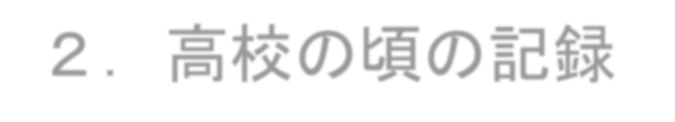
２．高校の頃の記録

記入日（ ）

学校名 |  | 担任の先生
スクールカウンセラー面談  （ あり ・なし ） |  | カウンセラー名
校外相談機関

（ 発達支援センター ・ 教育研究所 ・ あすくる ・ その他 ）
病院など受診  （あり ・ なし ） |  | 医療機関名
服薬
（あり ・ なし ）
登下校のこと
学習
部活動
友人関係
余暇、自由時間
その他

